Os Impactos da COVID-19 no segmento das academias de ginástica da cidade de Bauru-SP

Análise dos obtidos por meio da aplicação de questionário

Alexandre Cruz Nicolas

Carina Nascimento

Danielli Santos da Silva

Emerson Carlos Sarti Ferrasi

Uemerson Pinheiro Junior

2020

Esta pesquisa desenvolvida como parte integrante do trabalho de conclusão da disciplina Ciência de Dados, junto ao Programa de Pós Graduação em Mídia e Tecnologia da Faculdade de Arquitetura Artes e Comunicação -FAAC /UNESP Campus de Bauru, ministrada pelo Prof. Associado João Pedro Albino do Departamento de Computação Faculdade de Ciências -FC /UNESP Campus de Bauru, teve como objetivo identificar os impactos e consequências da pandemia de COVID- em Bauru-SP no ano de 2020 no segmento das academias de ginástica na cidade. A pesquisa de caráter quantitativa na modalidade Survey foi enviada pelos discentes da disciplina via google forms para os proprietários de academias de ginástica e obteve resultados consideráveis acerca dos impactos causados pelo distanciamento social como medida de controle à disseminação do vírus SARS-CoV-2 causador da síndrome respiratória.

Table of Contents

## 1. CONTEXTUALIZAÇÃO DA PESQUISA

De acordo com Malhotra (2012, p. 31), a “definição do problema é a etapa mais importante” da pesquisa e pode ser entendida como um conjunto de informações necessárias para facilitar a tomada de decisões num processo estratégico. O problema irá definir qual será o propósito da pesquisa que necessita de atenção e informações completas, para que possa resultar em dados e informações úteis e precisas. Nesse sentido, o presente projeto de pesquisa visa levantar informações sobre os impactos provocados pela COVID-19.

A COVID-19 é Causada pelo vírus SARS-CoV-2 (do inglês Severe acute respiratory syndrome coronavirus 2), relatado pela primeira vez dezembro de 2019 em Wuhan (China) se espalhou pandemicamente e já causou 999.853 mortes no mundo (dados de 28/09/2020 segundo a World Health Organization (‎2020)‎.

À medida que novos casos foram notificados em mais de 75 países, a Organização Mundial da Saúde (OMS) declarou que a COVID-19 (doença causada pela infecção por SARS-CoV-2) é uma emergência global de saúde pública como também afirma a World Health Organization (‎2020)‎.

O Brasil já registra, até o momento, 4.732.309 casos confirmados e 141.741 óbitos, conforme aponta o Painel de casos de doença pelo coronavírus 2019 (COVID-19) no Brasil apresentado pelo Ministério da Saúde. Contudo, tais números são considerados subestimados uma vez que não há exames laboratoriais disponíveis para todos e estima-se que a maioria dos infectados são portadores assintomáticos.

A confirmação diagnóstica se dá, principalmente, a partir da detecção do RNA do SARS-CoV-2 pela técnica molecular de RT-PCR (reação em cadeia da polimerase com transcrição reversa) em material colhido da nasofaringe ou da orofaringe seguindo as Diretrizes para Diagnóstico e Tratamento da COVID-19.

Os sintomas mais comuns da infecção são: febre, tosse seca, fadiga, dispneia, mialgia e anormalidades na tomografia computadorizada (TC) do tórax como apontam Huang, et al (2020).

Porém, alguns pacientes evoluem clinicamente para complicações graves de pneumonia, incluindo síndrome do desconforto respiratório agudo, edema pulmonar, lesão renal aguda ou insuficiência de múltiplos órgãos.

Zhou et al (2020) ressaltam que a maior parte dos casos fatais tem ocorrido em pacientes idosos ou que apresentam comorbidades (doença cardiovascular, diabetes mellitus, doença pulmonar crônica, hipertensão e câncer). A mesma posição é corroborada por Wu et al (2020).

Ainda assim têm se observado casos graves em pacientes mais jovens e/ou sem comorbidades relatadas. Cerca de 80% dos indivíduos infectados podem permanecer assintomáticos ou com sintomas leves e outros 20% apresentam complicações graves.

té o momento, não existem evidências conclusivas que indiquem uma terapia farmacológica específica para a COVID-19 e deste modo diversos tipos de medicamentos vêm sendo testados. Kujanski et al (2020) e vários outros pesquisadores avaliaram o uso dos antivirais.

O Interim Clinical Guidance for Management of Patients with Confirmed Coronavirus Disease- COVID-19 (2020) realizou estudos com corticosteroides e os antimaláricos, por sua vez, foram pesquisados por Cortegiani et al (2020). Esta diversidade de estudos nos apontam que a cada dia novas pesquisas vêm sendo desenvolvidas e registradas em busca de um medicamento que possa curar ou minimizar a infecção.

Até o momento não há vacina disponível, contudo várias estão em estágio avançado de desenvolvimento como apontam Amana e Krammer (2020) e segundo a OMS, a melhor maneira de proteger a si e aos outros da COVID-19 é lavar regularmente e cuidadosamente as mãos com água e sabão e, caso não seja possível, limpeza à base de álcool; manter, pelo menos, 1 metro de distância entre você e outros; evitar lugares com aglomerações de pessoas; usar máscara de tecido em lugares públicos; evitar tocar nos olhos, nariz e boca; ao tossir ou espirrar, cobrir a boca e o nariz com o cotovelo ou tecido dobrado e, em seguida, descartar o tecido usado em local apropriado e lavar as mãos.

E caso apresente febre, tosse e dificuldade para respirar, procure atendimento médico e redobre os cuidados já citados anteriormente; mantenha-se atualizado com informações de fontes confiáveis como recomendam a World Health Organization (‎2020)‎.

Dentro desse contexto, a presente pesquisa visa compreender os efeitos da pandemia de COVID-19 na vida das pessoas, em especial na cidade Bauru, que até o presente momento já tem em mais de 11.000 casos e 191 óbitos e que inevitavelmente teve diversos setores de sua economia impactados, como por exemplo o segmento das academias.

Portanto, para contemplar a pesquisa que foi realizada como parte integrante do trabalho de conclusão da disciplina de Ciência de Dados, junto ao Programa de Pós Graduação em Mídia e Tecnologia da Faculdade de Arquitetura Artes e Comunicação -FAAC /UNESP Campus de Bauru, ministrada pelo Prof. Associado João Pedro Albino do Departamento de Computação Faculdade de Ciências -FC /UNESP Campus de Bauru, durante o 1º semestre de 2020 e que a partir de 16 de março passou a ser realizada de forma remota por meio da ferramenta Meet ® em função do distanciamento social imposto pela pandemia.

Desta forma, o problema a ser solucionado diz respeito ao seguinte questionamento: Qual o impacto do COVID-19 (coronavírus) nas academias da cidade de Bauru?

## 2. HIPÓTESE

A hipótese, segundo Rudio (2007), significa:

“uma suposição que se faz na tentativa de explicar o que se desconhece. Esta suposição tem por característica o fato de ser provisória, devendo, portanto, ser testada para se verificar sua validade. Trata-se, então, de se antecipar um conhecimento, na expectativa de ser comprovado para poder ser admitido.”, (2007, p. 97).

De acordo com o conceito de Rudio (2007) trata-se de uma pressuposição ou teoria que o pesquisador faz sobre uma característica da população que está sendo investigada.

Pressupõe-se que o público considerado potencial para o desenvolvimento desta pesquisa, são os empresários do segmento de academias de ginástica da cidade de Bauru, que passou por uma perda substancial do número de alunos em seus espaços, pois com a COVID-19, o público frequentador foi impedido de realizar seus treinos na academia e optou por realizar as mesmas atividades, de forma de adaptada, em suas casas. Acredita-se que esse movimento, fez com que os alunos cancelassem suas matrículas e mesmo com a liberação do retorno presencial seguindo medidas sanitárias determinadas pelo Decreto Nº 14.862, DE 27 JUNHO DE 2.020 o número de alunos junto as academias ainda permanece abaixo do que era no período anterior à pandemia.

## 3. JUSTIFICATIVA

A presente pesquisa torna-se relevante, pois visa ressaltar a importância de uma melhor compreensão do impacto do COVID-19 e seus desdobramentos no segmento de academia de Bauru, que conforme dito anteriormente, pressupõe-se que tenha sofrido um grande impacto. Ou seja, a pesquisa se justifica por possibilitar a análise da temática e com isso, promover um impacto positivo no campo de estudo do setor. Nesse sentido, acredita-se que por meio da pesquisa será possível identificar a situação das academias da cidade de Bauru, tendo em vista a pandemia do Coronavírus e a possível influência em seus negócios.

## 4. OBJETIVO GERAL E OBJETIVOS ESPECÍFICOS

### 4.1 Objetivo Geral

* Identificar o impacto do COVID-19 no consumo de atividades em academias na cidade de Bauru.

### 4.2 Objetivos Específicos

* Conhecer o público-alvo frequentador das academias
* Identificar a adaptação das academias nesse novo cenário;
* Observar o impacto do COVID-19 no número de matrículas das academias
* Buscar compreensão do consumo de atividades de academia pós-COVID 19

## 5. CARACTERIZAÇÃO DA PESQUISA

Para este projeto acadêmico, o tipo de pesquisa mais adequado ao problema encontrado é a Survey que segundo Babbie (1999),deriva-se do termo em inglês que se destina a pesquisa em grande escala e caracteriza-se por ser uma abordagem quantitativa, que visa apresentar as opiniões das pessoas por meio de questionários ou entrevistas.

Bastaste utilizada em pesquisas eleitorais apresenta os resultados obtidos por um recorte da população tem como seus primeiros registros de uso o ano de 1880 onde Marx enviou 25 mil questionários pelos correios para os trabalhadores franceses com o objetivo de levantar que tipo de exploração esses trabalhadores sofriam por parte das classes patronais. Já no século XX esta técnica de pesquisa passou a ser utilizada com fins comerciais para o levamento de opiniões sobre produtos e empresas.

Babbie (2001) elenca sete características gerais da pesquisa Survey a se considerar:

1. Os dados facilitam a aplicação cuidadosa do pensamento lógico;
2. Sempre que o pesquisador procura explicar as razões para e as fontes de eventos, características e correlações observados, a pesquisa deve assumir uma postura determinística baseada nas relações de causa e efeito;
3. Surveys amostrais são realizados para entender-se a população maior da qual a amostra foi inicialmente selecionada. Análises explicativas em pesquisas de survey visam a desenvolver proposições gerais sobre o comportamento humano;
4. Replicar um achado entre subgrupos diferentes (por sexo, por idade, etc.) fortalece a certeza de que ele representa um fenômeno geral na sociedade;
5. Com a pesquisa, busca-se o máximo de compreensão com o menor número de variáveis possível;
6. A conceituação e a medição de variáveis estão no âmago da prática científica. Se as variáveis não são adequadamente conceituadas e medidas, correlações observadas entre elas podem não fazer sentido. Assim, se observadores independentes discordam sobre como variáveis foram medidas, podem discordar logicamente da conclusão geral; ·
7. Nunca esquecer que o ato de medir é um dos problemas da pesquisa em survey. A simples presença de pesquisadores pode afetar os entrevistados. Pedir uma opinião pode cristalizar uma opinião que existia. Alguns respondentes podem formar opiniões na hora. Por isso, é necessário que o cientista social tenha uma compreensão mais sofisticada da medição e da conceituação.

Desta forma, considera-se que a modalidade de pesquisa escolhida pode atender as necessidades da pesquisa em questão.

## 6. MÉTODO DE PESQUISA

De acordo com Fonseca (2002) o método de pesquisa é a escolha de um processo sistemático para a descrição de fenômenos, assemelhando-se ao método científico que consiste em delimitar um problema, realizar observações e interpretá-los com base nos dados coletados e nas teorias existentes.

A pesquisa quantitativa se apoia basicamente em dados estatísticos e tem como objetivo e tem como objetivo gerar medidas precisas e de confiança que possibilitem uma análise estatística.

Erros de análise e interpretação também são evitados na pesquisa quantitativa que também possibilita ao pesquisador fazer o uso de pesquisas anteriores a fim de escolher o melhor arcabouço teórico para a escolha das variáveis.

A pesquisa qualitativa deve ser clara e objetiva e para POLIT et al., (2004) se caracteriza por:

* Focaliza uma quantidade pequena de conceitos
* Inicia com ideias preconcebidas do modo pelo qual os conceitos estão relacionados
* Utiliza procedimentos estruturados e instrumentos formais para coleta de dados
* Coleta os dados mediante condições de controle
* Enfatiza a objetividade, na coleta e análise dos dados
* Analisa os dados numéricos através de procedimentos estatísticos

### 6.1 Público / População Universo

Como população de interesse tem se os proprietários de academias de ginástica da cidade Bauru- SP. A escolha deste ramo empresarial se deu em função da importância que este segmento da economia apresenta na atualidade.

Na atualidade as academias não são mais consideradas apenas locais para a prática de atividades físicas, mas sim espaços de convivência social como aponta Arsego (2002) ao considerar os laços de amizade que se formam entre educadores e alunos.

Há de se considerar também que além dos fatores estéticos as academias trazem importante contribuição à saúde de seus alunos quando as atividades são praticadas de forma regular.

A cidade de Bauru tem cerca de 200 academias que desde março de 2020 por meio do DECRETO Nº 14.679, DE 24 DE MARÇO DE 2.020 onde tiveram suas atividades suspensas em função da quarentena para a redução da disseminação da Covid-19.

Desde a paralização das atividades presencias, muitas academias precisaram se adequar aos formatos de aulas online com o objetivo de manter sua clientela.

Observa-se que que no dia 01 de junho por meio do DECRETO Nº 14.810, DE 30 DE MAIO DE 2020 as academias puderam reabrir seguindo normas de higiene e distanciamento social para alunos com prescrição médica para a prática de atividades físicas , porém em novo decreto municipal publicado no dia 21 de junho tal permissão foi cancelada em função do avanço da pandemia pela cidade.

Diante deste cenário observa-se a importância de compreender quais os impactos que a pandemia teve sobre as academias e como os proprietários se adaptaram as novas modalidades de práticas de exercícios por meio dos recursos tecnológicos.

### 6.2 Amostragem

Entende-se por amostragem a quantidade de pessoas pertencentes a um mesmo grupo e que são selecionadas para participação em determinada pesquisa, trata-se de um sub conjunto como afirma May (2004).

As amostras podem ser de natureza probabilísticas, onde tem a capacidade de expressar matematicamente o grupo selecionado. Podem também ser não probabilística e nesse caso requerem uma moldura de amostragem.

Nesta pesquisa foi obtida uma amostra de 9 participantes por meio de uma amostra obtida entre os proprietários de academias da cidade de Bauru. Observa-se que este total de participantes é bem abaixo do esperado.

### 6.3 Instrumentos e técnicas de coleta

Para a pesquisa Survey o uso de questionários se configura como uma opção eficiente para a coleta de dados. Ressalta-se que a construção do questionário deve contemplar os objetivos pretendidos na pesquisa como aponta Babbie (2001) para a posterior distribuição aos sujeitos da pesquisa.

Optou-se pela construção de um formulário de pesquisa online disponível pela ferramenta Forms®. A escolha deste instrumento deu-se em função da praticidade na coleta dos dados, bem como na boa aceitação que esta modalidade de questionário tem na sociedade, principalmente por ser de fácil acesso e rapidez.

O formulário contendo as questões foi enviado pelo aplicativo WhatsApp® para os proprietários das academias da cidade de Bauru.

### 6.4 Análise dos dados

\begin{center} 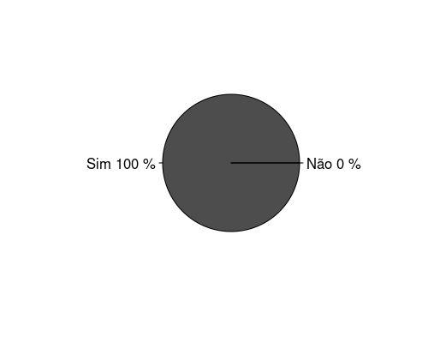 \end{center}

Tendo em vista a pesquisa realizada, sobre a situação das academias no período de pandemia, observou-se que 100% dos entrevistados são empresários do presente ramo.

\begin{center} 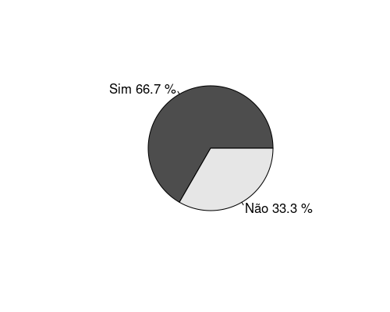 \end{center}

66,7% dos empresários responderam que a academia é seu único negócio, ou seja, sua principal fonte de receita, contra 33,3% que possuem outros negócios.

\begin{center} 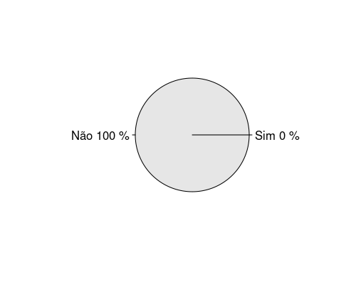 \end{center}

Questionados sobre franquias, observou-se que 100% dos entrevistados, não possui nenhum vínculo ou são associados a franquias do segmento de academias.

\begin{center} 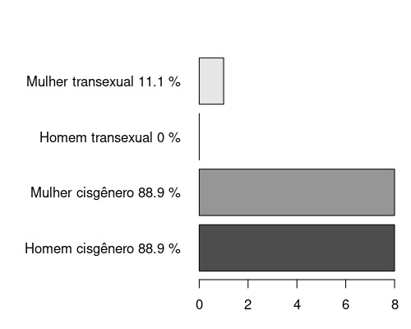 \end{center}

Quando inquiridos sobre o gênero do público-alvo que frequenta academias, 88,9% são homem cisgênero, 88,9% mulher cisgênero e 11,1% mulher transexual.

\begin{center} 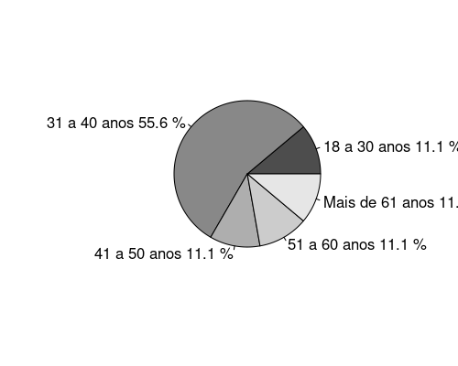 \end{center}

Sobre a idade do público-alvo que frequenta academias, 11,1% possui de 18 a 30 anos, 55,6% estão na faixa de 31 a 40 anos, 11,1% de 41 a 50 anos, 11,1% tem idade entre 51 a 60 anos e 11,1% mais de 61 anos.

\begin{center} 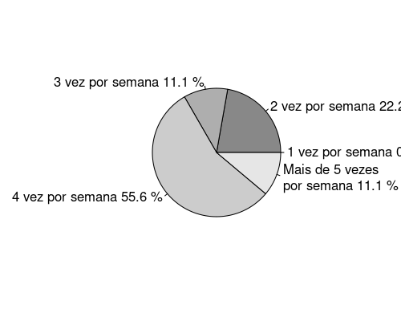 \end{center}

Com relação à frequência de atividades do público, é possível verificar que 55,6% vão à academia 4 vezes por semana, 22,2% 2 vezes por semana, 11,1% 3 vezes por semana e 11,1% mais de 5 vezes por semana.

\begin{center} 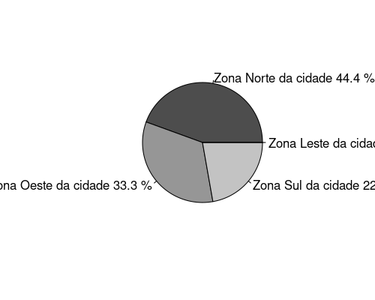 \end{center}

A localização do público-alvo que frequentam academia, possuem representação de 44,4% na Zona Norte da cidade, 33,3% moram na Zona Oeste e 22,2% na Zona Sul da cidade.

\begin{center} 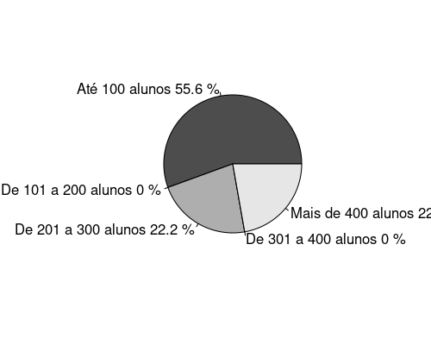 \end{center}

Questionados sobre a quantidade de alunos que os empresários possuíam antes da pandemia, 55,6% afirmaram ter até 100 alunos, 22,2% de 201 a 300 alunos e 22,2% mais de 400 alunos.

\begin{center}  \end{center}

Sobre a influência do COVID-19 no segmento de academia, 100% dos entrevistados apontaram que a pandemia afetou o seu negócio.

\begin{center} 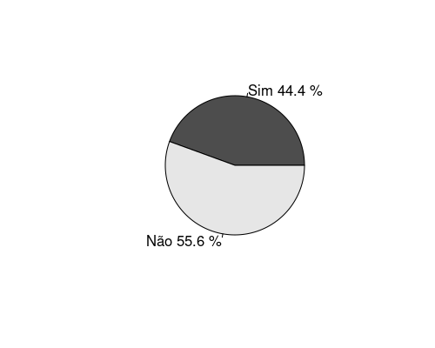 \end{center}

55,6% dos entrevistados afirmaram que as novas ferramentas de trabalho contribuíram para que sua academia se mantivesse estável na pandemia, contra 44,4% que respondeu que não.

\begin{center} 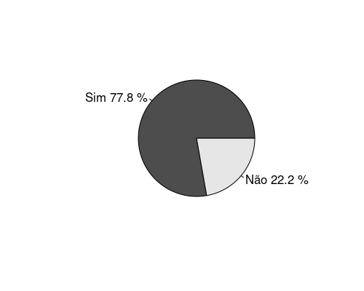 \end{center}

Para 77,8% dos empresários foi necessário fechar a academia na pandemia, contra 22,2% que afirmou não ter sido necessário.

\begin{center} 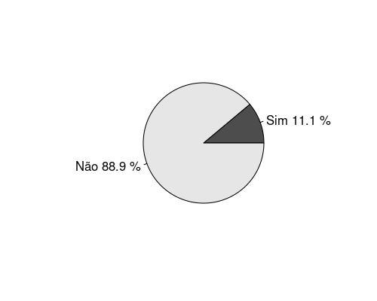 \end{center}

Quando inquiridos sobre terem participado por alguma outra crise global, 88,9% afirmaram não ter passado por crises anteriores, contra 11,1% que respondeu positivamente.

\begin{center}  \end{center}

Durante esse período de pandemia, 77,8% dos respondentes afirmaram que sua academia ofereceu algum tipo de serviço extra aos usuários, como aulas online, contra 22,2% que não ofereceram nenhuma atividade específica.

\begin{center} 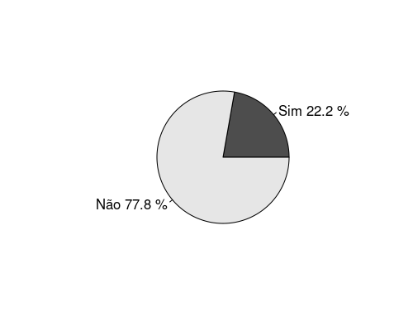 \end{center}

Perguntados sobre o retorno dos alunos, quando os decretos municipais autorizarem a reabertura, 77,8% dos entrevistados afirmaram que os alunos não retornarão imediatamente, contra 22,2% que disseram que o público voltaria.

\begin{center}  \end{center}

Sobre a participação dos alunos, 55,6% dos empresários afirmaram que os alunos que mantiveram ativos, não irão preferir realizar treinos em casa, contra 44,4% dos respondentes.

\begin{center} 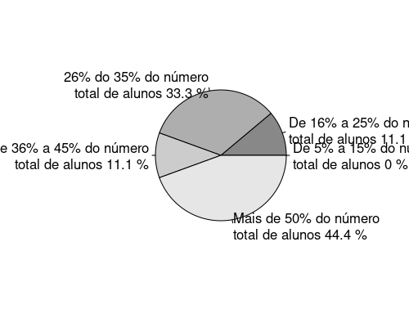 \end{center}

Com relação a perda de matrículas no período pandêmico, 44,4% afirmou ter perdido mais de 50% do total de alunos; 33,3% informou que teve uma perda de 26% a 35% do número de alunos e 11,1% de 16% a 25% e 36% a 45% do número de matrículas.

\begin{center} 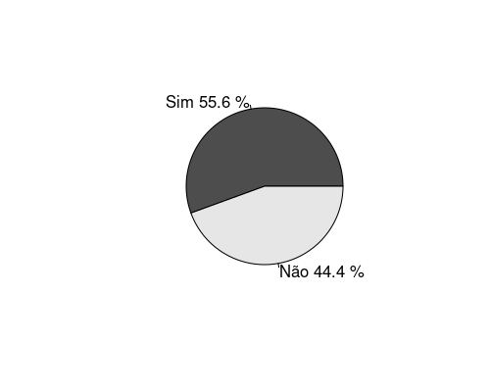 \end{center}

Perguntados sobre professores que precisaram ser desligados no período da pandemia, 55,6% dos entrevistados disseram ter sido necessário o desligamento, contra 44,4%.

\begin{center} 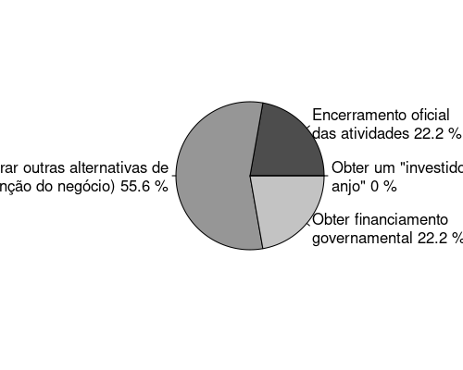 \end{center}

Sobre a duração da pandemia, se ela se mantiver durante muito tempo as respostas foram: * 55,6% dos respondentes afirmaram ter que reinventar seu negócio; * 22,2% citaram utilizar financiamento governamental * 22,2% terão que realizar o encerramento oficial das atividades.

Questionados sobre as dificuldades que a academia enfrentará quando as atividades voltarem ao “novo normal”, os empresários responderam o seguinte:

* Terão uma grande diminuição no número de frequentadores.
* Uso de máscaras pelos alunos e dificuldades financeiras
* Reestabelecer o número anterior de alunos
* Retorno das atividades em grupo
* Insegurança dos alunos
* Recuperação econômica

### 6.5 Considerações finais

Diante dos números e notícias diariamente apresentados com relação à pandemia, tanto mundialmente quanto no Brasil, é inquestionável o impacto das medidas preventivas e restritivas, dos diversos decretos em nível municipal, estadual e federal e do isolamento social na vida de todas as pessoas, seja economicamente, mentalmente ou socialmente. O questionamento sobre o impacto do coronavirus nas academias na cidade de Bauru encontrou nos números levantados pela pesquisa elaborada, mesmo que em uma amostra relativamente pequena, um verdadeiro raio-x da situação enfrentada pela maioria dos empresários do ramo, com impactos diretos em seus alunos, funcionários e fornecedores. Levando-se em conta que a academia, para a maioria destes empresários é sua única fonte de renda (66,7%), que seu maior público (77,8%) se concentra em faixa etária economicamente ativa, o fato de 100% destes empresários relatarem que a pandemia afetou seu negócio não é espanto. Mesmo com suas empresas impedidas de abrirem ao público, algo absolutamente inédito para as novas gerações, eles precisaram se reinventar, onde para 44,4% deles as novas ferramentas de trabalho ajudaram a manter o negócio e partiram para soluções inovadoras e novas formas de prestação de seus serviços, tais como as aulas on-line (77,8%), é importante também considerar um efeito dominó na economia ao se levar em conta que a maioria das academias (44,4%) perderam mais da metade de seus matriculados durante as portas fechadas e como consequência 55,6% delas precisaram desligar funcionários. Mesmo com a retomada gradual de suas atividades, os efeitos para este setor em específico deverão se prolongar neste novo normal, com o receio dos alunos em voltar a frequentar as academias, levando à diminuição de matriculados porém com a esperança e natural ansiedade pelo surgimento de uma vacina que traga a devida tranquilidade e confiança nas pessoas para uma recuperação econômica, local e mundial, proporcionando o resgate pelo convívio social sem medos e à boa e velha prática das atividades físicas individuais ou em coletividade, pois nada como a mente sã que a boa saúde física proporciona.

## 7. REFERENCIAS

Amanat F, Krammer F. SARS-CoV-2 Vaccines: Status Report. Immunity.52(4):583-589. 2020.

BABBIE, E. (1999). Métodos de Pesquisas em Survey. Belo Horizonte-MG: Editora UFMG.

BRASIL. Painel de casos de doença pelo coronavírus 2019 (COVID-19) no Brasil pelo Ministério da Saúde. Disponível em: <https://covid.saude.gov.br/> Acesso em 2e set 2020.

BRASIL. Diretrizes para Diagnóstico e Tratamento da COVID-19. Disponível em <https://portalarquivos.saude.gov.br/images/pdf/2020/April/07/ddt-covid-19.pdf>. Acesso em 28 set 2020.

CDC. Interim Clinical Guidance for Management of Patients with Confirmed Coronavirus Disease (COVID-19). 2020.

Cortegiani A, Ingoglia G, Ippolito M, et al. Asystematic review on the efficacy and safety of chloroquine for the treatment of COVID-19. J Crit Care. 2020.

FONSECA, J. J. S. Metodologia da pesquisa científica. Fortaleza: UEC, 2002.

MAY, T. Pesquisa social: questões, métodos e processos 1Tim May; trad. Carlos Alberto Silveira Netto Soares. - 3.ed. - Porto Alegre: Artmed, 2004.

POLIT, D. F.; BECK, C. T.; HUNGLER, B. P. Fundamentos de pesquisa em enfermagem: métodos, avaliação e utilização. Trad. de Ana Thorell. 5. ed. Porto Alegre: Artmed, 2004.

PREFEITURA MUNICIPAL DE BAURU- SP – Decretos municipais Disponível em: <https://www2.bauru.sp.gov.br/coronavirus/legislacao.aspx> Acesso em: 30 set 2020.

World Health Organization (2020). Coronavirus disease 2019 (‎‎COVID-19)‎‎: situation report, 95. World Health Organization. Disponível em: <https://www.who.int/docs/default-source/coronaviruse/situation-reports/20200424-sitrep-95-covid-19.pdf?sfvrsn=e8065831> Acesso em: 28 de set 2020.

World Health Organization (‎2020). WHO announces COVID-19 outbreak a pandemic. Disponível em: <https://www.euro.who.int/en/health-topics/health-emergencies/coronavirus-covid-19/news/news/2020/3/who-announces-covid-19-outbreak-a-pandemic> Acesso em: 28 set 2020.

## Anexo A – Questionário

O questionário pode ser acessado por meio do link: <https://forms.gle/TF8hgoqoSMHNiyNS8>

1. Você é empresário ou empresária do segmento de academia
2. Sim
3. Não

Observação: Se a resposta for não, encerrar a pesquisa.

1. A academia é seu único negócio?
2. Sim
3. Não
4. Sua academia pertence à alguma franquia?
5. Sim
6. Não

Observação: Se a resposta for sim, vai para a próxima pergunta. Se a resposta for não pula para a pergunta quatro.

3.1 Qual a franquia da sua academia?

Resposta livre

1. Qual o público-alvo que frequenta sua academia:

4.1 Gênero

[ ] Homem cisgênero

[ ] Mulher cisgênero

[ ] Homem transexual

[ ] Mulher transexual

4.2 Idade

1. 18 – 30 anos
2. 31 – 40 anos
3. 41 – 50 anos
4. 51 – 60 anos
5. Mais de 61 anos

4.3 Frequência de consumo das atividades

1. 1 vez por semana
2. 2 vez por semana
3. 3 vez por semana
4. 4 vez por semana
5. Mais de 5 vezes por semana
6. Qual a localização da sua academia
7. Zona Norte da cidade
8. Zona Oeste da cidade
9. Zona Sul da cidade
10. Zona Leste da cidade
11. Quantos alunos matriculados você possuía antes da pandemia do COVID-19
12. Até 100 alunos
13. De 101 a 200 alunos
14. De 201 a 300 alunos
15. De 301 a 400 alunos
16. Mais de 400 alunos
17. A pandemia causada pelo vírus COVID-19 afetou o seu negócio?
18. Sim
19. Não (se sua resposta for não, o questionário será encerrado nesta pergunta. Agradecemos sua participação em nossa pesquisa.)

Observação: Se a resposta for não, encerrar a pesquisa.

1. As novas ferramentas de trabalho contribuíram para que sua academia se mantivesse estável nessa pandemia do COVID-19?
2. Sim
3. Não
4. Foi preciso fechar o sua academia devido à pandemia do COVID-19?
5. Sim
6. Não
7. Sua atividade econômica, no caso academia, já passou por alguma outra crise global?
8. Sim
9. Não
10. Sua academia ofereceu algum tipo de serviço extra aos usuários nesse período de pandemia, como aulas online, por exemplo?
11. Sim
12. Não
13. Quando os governos estadual e municipal, determinarem os protocolos para a retomada das academias, você acredita que seu público voltará imediatamente?
14. Sim
15. Não
16. Na sua opinião, os alunos da academia que se mantiveram ativos durante a quarentena, irão preferir realizar os treinos em suas casas?
17. Sim
18. Não
19. Qual foi a porcentagem de perdas de matrículas, nesse período de pandemia?
20. De 5% a 15% do número total de alunos
21. De 16% a 25% do número total de alunos
22. De 26% do 35% do número total de alunos
23. De 36% a 45% do número total de alunos
24. Mais de 50% do número total de alunos
25. Os professores precisaram ser desligados nesse período de pandemia?
26. Sim
27. Não
28. Se a pandemia se prolongar durante muito tempo, que estratégias de gestão serão tomadas?
29. Encerramento oficial das atividades
30. Explorar outras alternativas de serviços (reinvenção do negócio)
31. Obter financiamento governamental
32. Obter um “investidor anjo”
33. Quais dificuldades que a academia enfrentará quando as atividades voltarem ao “novo normal”?

Resposta livre